УДК 640.432
JEL Classification: L 19, M 21
АНАЛІЗ СУЧАСНОГО СТАНУ РИНКУ КЕЙТЕРИНГОВИХ ПОСЛУГ В УКРАЇНІ
Кирніс Н.І., здобувач
Вищий навчальний заклад Укоопспілки
«Полтавський університет економіки і торгівлі»
Анотація. Питання дослідження та аналізу різних ринків завжди знаходяться у центрі уваги науковців. Одним із необхідних досліджень сьогодення є аналіз ринку кейтерингових послуг. Кейтерингові послуги задовольняють перш за все потребу у харчуванні, та по друге – потребу у дозвіллі поза межами приміщення ресторану.
Метою статті є аналіз сучасного стану ринку кейтерингових послуг в Україні. При дослідженні використані методи аналізу, синтезу, теоретичного узагальнення. Предметом дослідження є ринок кейтерингових послуг України.
Аналіз ринку кейтерингових послуг здійснений у розрізі чотирьох груп міст, які відрізняються за чисельністю населення. В процесі дослідження установлено, що найбільшу частку ринку займають кейтерингові компанії, які розташовані у містах з чисельністю населення понад мільйон осіб. Найбільша кількість кейтерингових компаній зосереджена в місті Києві. Тобто, місто Київ можна вважати основних осередком розвитку кейтерингових послуг. В таких містах, як: Харків, Одеса, Дніпро, Львів, Кривий Ріг, Запоріжжя кейтерингових компаній налічується до 10. На ринку ресторанних послуг цих міст, кейтерингові послуги займають невелику частку. В містах з населенням від 100 до 500 тисяч осіб ринок кейтерингових послуг дуже слабо розвинений.
Встановлено, що ринок кейтерингу ділиться на два основні сегменти: кейтеринг для подій та корпоративний кейтеринг.
Отже, ринок кейтерингових послуг набуває поступового розвитку в містах з
населенням більше одного мільйону осіб.
Отримані результати дослідження можуть бути використані кейтеринговими компаніями та іншими підприємствами ресторанного господарства для оцінки конкурентоспроможності підприємства.
Ключові слова: кейтеринг, ринок кейтерингових послуг, кейтерингові компанії,сегмент ринку, кейтерингове обслуговування.
MARKET ANALYSIS CATERING SERVICES OF UKRAINE
Natalia Kyrnis, Applicant
The Poltava University of Economy and Trade
Summary. The issue of research and analysis of the different markets has always been at the center of scientists. One of necessary researches is the analysis of the market of catering services today. First catering services satisfy the need for food. Secondly they satisfy the need for leisure outside restaurant.
The purpose of this article is analysis market of caterings services in Ukraine. During the research the author used methods: analysis, synthesis and theoretical generalization.
The subject of the study is the catering services market of Ukraine.
In the course of the analysis of the market of catering services, four groups of the cities were studied. They differ from each other in the number of the population. In the course of the research it was established that it is greatest the catering companies in the cities from the population more than one million people.
It is greatest the catering companies it is concentrated in the city of Kiev. In the cities: Kharkiv, Odessa, Dnieper, Lviv, Kryvyi Rih, Zaporizhia of the catering companies there are 10. In the market of restaurant services of these cities, catering services occupy a small share. In the cities with the population from 100 to 500 thousand people the market of catering services is very poorly developed.
It is established that the market of a catering is divided into two segments: a catering for festive actions and a corporate catering.
That is, the market of catering services develops in the cities with the population more than one million people. Scientific results obtained in this article, can be used by catering companies and other enterprises restaurant business for assessing competitiveness.
Keywords: catering, catering services market, catering companies, market segment catering service.
Постановка проблеми. Поява на ринку України такої інноваційної форми ресторанних послуг, як кейтерингові, зумовлює дослідження цього сегменту ринку. Формуванню ринку кейтерингових послуг посприяло формування ринкової економіки. Даній формі економіки властиві конкурентні відносини, які проявляються у конкурентоспроможності держави, галузі, регіону, підприємства та товару чи послуги. Щоб встановити рівень конкурентоспроможності підприємства, необхідно провести аналіз ринку. Тому доцільність вивчення ринку кейтерингових послуг на Україні не викликає сумніву.
Аналіз останніх досліджень і публікацій. Вагомий внесок у дослідження ринку послуг підприємств ресторанного господарства зробили: Н.О. П’ятницька, А.М. Расулова, Н.В. Михайлова, В.М. Селютін, Л.М. Яцун та ін.
Невирішені складові загальної проблеми. Незважаючи на багатоаспектність наукових досліджень, присвячених розвитку ринку ресторанного господарства, питання аналізу ринку кейтерингових послуг залишаються недостатньо дослідженими.
Формування цілей статті. Метою дослідження є аналіз ринку кейтерингових послуг в Україні, які надають спеціалізовані кейтерингові компанії.
Виклад основного матеріалу дослідження. Перша кейтерингова компанія з’явилася на українському ринку у 1995 році. На даний період обсяг ринку кейтерингових послуг в нашій країні з кожним роком зростає на 20% . У світі розвиток ринку кейтерингових послуг становить 13% щороку, а обсяг світового ринку кейтерингових послуг оцінюється в 70 млрд. доларів США [1].
Кейтерингове обслуговування з’явилося через необхідність організувати ресторанне обслуговування там, де не має стаціонарного ресторану, або навіть мінімально обладнаної кухні. Кейтерингові послуги мають певні відмінні ознаки від ресторанних послуг.
Перш за все, це інша технологія приготування, зберігання і сервірування страв. По друге, виникає необхідність транспортування страв, посуду, меблів та інвентарю. По третє – це умови роботи в різноманітній місцевості з непередбаченими умовами. Четверта особливість – робота з персоналом, особливо з залученням нештатних співробітників [2].
В Україні кейтерингові послуги надають біля 300 кейтерингових компаній. Із них 260 компаній надають послуги з обслуговування подій (ivent-кейтеринг). Їх сумарний обсяг за даними Всеукраїнської рекламної коаліції, у 2014 році становив 85 млн. грн.. В 2015 році цей обсяг зменшився на 15,3 % і становив 72 млн. грн.. В цілому, обсяг ринку, включаючи поставку їжі для армії, бортове обслуговування, держустанов і інше становить 3 мрд. грн. [3]
Як і будь-яка сфера послуг, яка обслуговує крупний бізнес, кейтерингові послуги активно розвиваються в містах з кількістю населення більше мільйону осіб. Проаналізуємо ринок кейтерингових послуг для чотирьох груп міст: перша група – населення понад 1 мільйон осіб; друга група – від 500 тисяч до 1 мільйона, третя група – від 250 до 500 тисяч; четверта група – від 100 до 250 тисяч (рисунки 1- 4).
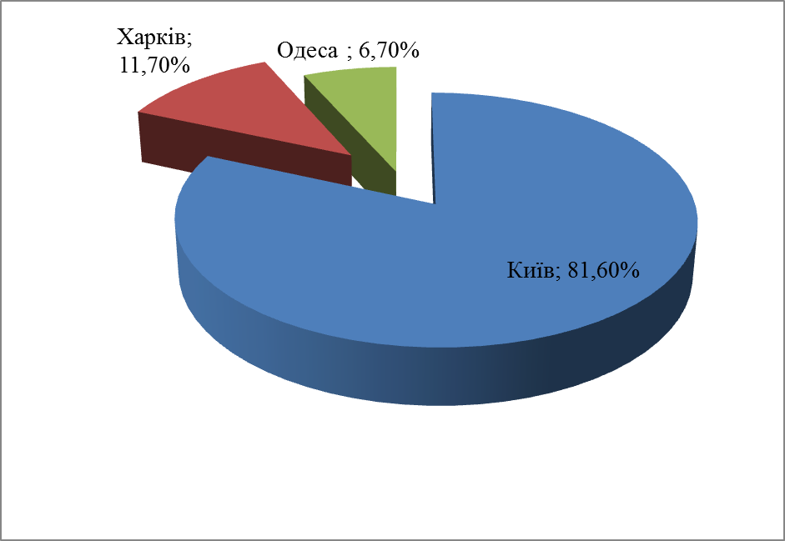
Рисунок 1 – Структура ринку кейтерингових послуг у містах
першої групи
* Побудовано автором на основі [4, 5]
До міст, які мають понад 1 мільйон населення відносяться: Київ, Харків, Одеса. Вони характеризуються добре розвиненою промисловістю та інфраструктурою, мають великі авіа-, залізничні та морські потоки пасажирів, як в межах, так і поза межами країни.
Лідером з надання кейтерингових послуг є місто Київ. В ньому налічується біля 50 кейтерингових компаній. Десяту частину ринку становить місто Харків ( налічується 7 спеціалізованих компаній) і менше 10 % приходиться на Одесу ( існує 4 компанії з надання кейтерингових послуг) (рисунок 1).
До другої групи міст (рисунок 2) відносяться: Дніпро, Кривий Ріг, Львів, Запоріжжя. Найбільше кейтерингових компаній зосереджено в місті Дніпро, які становлять більше 40% ринку. Більше 20 % ринку – компанії Запоріжжя та Львова і до 10% Кривого Рогу. Крім того в Кривому Розі додатково надаються кейтерингові послуги чотирма компаніями, які знаходяться в Дніпрі.
Кривий Ріг, Дніпро є великими індустріальними та культурними центрами. Запоріжжя - одним з найбільших адміністративних, індустріальних та культурних центрів півдня України з розвиненим машинобудуванням, чорною та кольоровою металургією, хімічною та будівельною промисловістю, річковим портом і важливим транзитним залізничним вузлом. Львів - національно-культурний та освітньо-науковий осередок країни, великий промисловий центр і транспортний вузол.
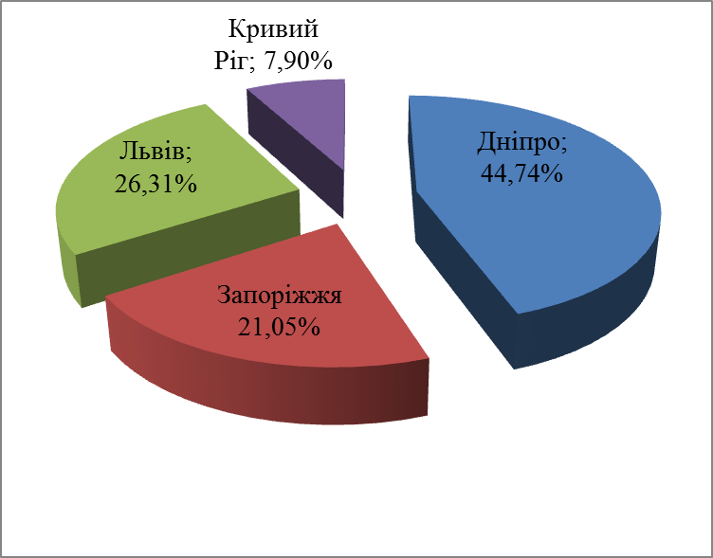
Рисунок 2 – Структура ринку кейтерингових послуг у містах другої групи
* Побудовано автором на основі [5]
Третя група міст: Вінниця, Херсон, Полтава, Чернігів, Черкаси, Житомир, Суми, Хмельницький, Чернівці (рисунок 3). В таких містах як,
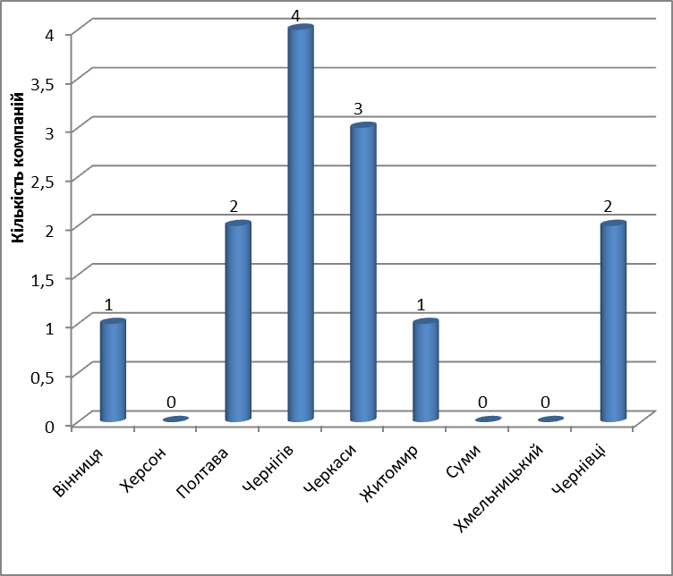
Рисунок 3 – Структура ринку кейтерингових послуг у містах
третьої групи
* Побудовано автором на основі [5]

Херсон, Суми, Хмельницький відсутні спеціалізовані кейтерингові компанії. Інші ж міста мають від однієї до чотирьох кейтерингових компаній. Можна сказати, що сегмент ринку кейтерингу в містах, які відносяться до третьої групи розвинений дуже слабо. Що викликано низьким попитом на даний вид послуг.
Рисунок 4 ілюструє четверту групу міст, з кількістю населення від 100 до 250 тисяч осіб. Це невеликі за площею і кількістю населення міста. Попит на кейтерингові послуги в цих містах низький. На їх ринку функціонує по одній або максимум дві спеціалізовані кейтерингові компанії.
Отже, попит на кейтерингові послуги високий в основному у великих містах з населенням біля мільйону або вище, а в містах з невеликою кількістю населення створювати фірми з надання кейтерингових послуг не має сенсу. Цей вид послуг можна отримати від підприємств ресторанного господарства, для яких кейтеринг є додатковою послугою.

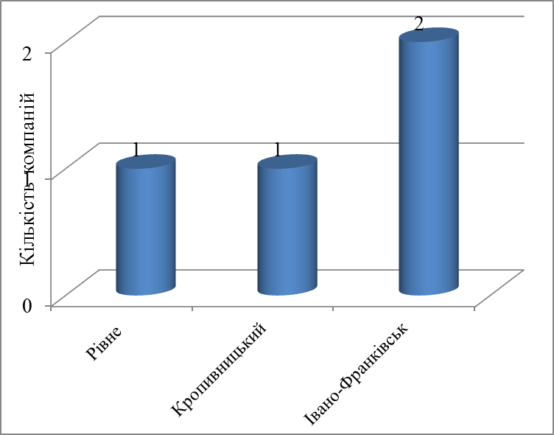
Рисунок 4 – Структура ринку кейтерингових послуг у містах
четвертої групи
* Побудовано автором на основі [5]
Основними споживачами кейтерингових послуг у містах з великою кількістю населення є корпоративні замовники та індивідуальні замовники. Корпоративні замовники замовляють в основному страви для щоденного харчування, це можуть бути обіди, сніданки чи вечері. До корпоративних замовників відносяться великі промислові підприємства, дитячі садочки, лікарні, тюрми, армія, аеропорти.
Індивідуальні замовники кейтерингових послуг замовляють страви для різних подій, можуть бути як фізичні, так і юридичні особи. Формами кейтерингового обслуговування для них є банкет, фуршет, кава-брейк, коктейль та інші.
В залежності від замовників сформувалося на теренах України два види кейтерингових послуг: кейтеринг для подій (ivent – кейтеринг) та
корпоративний кейтеринг [6].
За інформацією джерела [3] найбільшу частку ринку кейтерингу для подій займають такі компанії: "Фігаро", VIP catering и "Сіль і Перець".
Компанії, які надають корпоративний кейтеринг на Україні всього 40. Вони поставляють харчування в особливо великих масштабах, але товарообіг в них у 30 разів більший від усіх компаній, які надають кейтерингові послуги для подій [3].
Основними компаніями з постачання їжі для корпоративних замовників є: "Авіка", "Адмет-групп", "Укрпродакорд ОР" і "Артек-Союз". Вони протягом багатьох років займалися тільки поставками харчування для військовослужбовців [3].
Однією з великих частин кейтерингового ринку є бортове харчування. Бортове харчування забезпечує велика міжнародна компанія Do&Co, яка в 2012 році купила українську компанії «Київ Кейтеринг». В тому ж році компанія побудувала в Борисполі цех із виробництва бортового харчування, інвестиції в який склали 25 млн. доларів, а його потужність – 24 тисячі порцій за добу. Її доля на ринку в 2014 році склала 70%, а основний клієнт – авіакомпанія МАУ. Прибуток компанії досяг 208 млн. грн. [3].
Висновки. Отже, ринок кейтерингових послуг на Україні є невід’ємною частиною ринку ресторанних послуг. Цей сегмент ринку активно розвивається. Особливо, найбільшим попитом кейтерингові послуги користуються у містах з великою кількістю населення, добре розвинутою промисловістю та інфраструктурою. Найбільшу частку ринку кейтерингових послуг становлять компанії у місті Київ. У ньому зосереджені головні крупні та мережеві кейтерингові компанії. Меншу частку ринку займають кейтерингові компанії в таких містах, як Харків, Одеса, Дніпро, Львів. В них попит на кейтерингові послуги на порядок менший ніж у Києві. Міста, які мають кількість населення від 100 до 500 тисяч, характеризуються слабо розвиненим ринком кейтерингових послуг.
В процесі дослідження установлено, що ринок кейтерингових послуг складається із двох основних сегментів: кейтеринг подій та корпоративний кейтеринг. Ці два сегменти мають відмінності за формою обслуговування, за замовниками та обсягом замовлень.
Не зважаючи на складне економічне становище, ринок кейтерингових послуг активно розвивається і відповідно зростає конкуренція.
Перелік посилань:
1. Украинский рынок кейтеринга активно развивается [Электронный ресурс]. – Режим доступа : http://cateringcon- http://cateringcon http://cateringconsulting.ru/publications/ukrainskiy-rynok-keyteringa-aktivno-razvivaetsya
2. К. Погодин. Ресторан выездного обслуживания (кейтеринг): с чего начать и как преуспеть. Питер: Спб.– С. 6 – 2012 .
3. Тише едешь, больше будешь: Как рынок кейтеринга вырос до 3 млрд гривень [Электронный ресурс]. – Режим доступа : https://delo.ua/business/tishe-edesh-bolshe-budesh-kak-rynok-kejteringa-vyros-do-3-mlrd 315498/?supdated_new=1486579668 © delo.ua
4. Довідка про кейтерингові компанії м. Києва. [Електронный ресурс]. - Режим доступу: http://lasoon.com.ua/ukr/kiev/restaurantsall?id_ cat_global%5B% 5D=13&sort=0&logic=0
5. Кейтеринговые компании [Электронный ресурс]. – Режим доступа : http://catering. ua/
6. П’ятницька Н.О. Організація обслуговування у закладах ресторанного господарства : підручник / За ред. П’ятницької Н. О. – 2-ге вид. перероб. і доп. – К. : Центр навчальної літератури, 2011. – с. 211.

